PERINGATI HARI DIABETES DENGAN MELAKUKAN PENCEGAHAN DAN PENGENDALIAN SEJAK DINI
Oleh : Devina Putri Mahardika

Edukasi DM oleh Ibu Alvina di Balai Desa Pasaleman (Foto : Humas Puskesmas)
Bertepatan dengan hari diabetes nasional yang diperingati setiap tanggal 18 April, Pusat Kesehatan Masyarakat (PUSKESMAS) melakukan edukasi, dan pemeriksaan kesehatan Diabetes Melitus (DM) kepada masyarakat di Balai Desa Pasaleman.
Narasumber dalam edukasi kesehatan pada penyakit DM dibawakan oleh Dr. Alvina Rahmawati, SKM., MPH selaku pimpinan Puskesmas, agar masyarakat dapat mengetahui cara pencegahan dan pengendalian penyakit DM.
“Upaya yang dilakukan untuk mendeteksi dan mengendalikan DM dengan melakukan pemeriksaan kesehatan secara teratur sehingga kita mengetahui apakah kita memiliki penyakit DM atau tidak” ujar Ibu Alvina
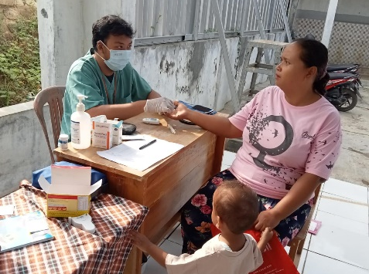

Pemeriksaan Gula Darah (DM) (Foto : Humas Puskesmas)
Rangkaian kegiatan setelah edukasi kesehatan adalah pemeriksaan kesehatan oleh tim perawat, yang terdeteksi adanya DM akan ditindak lanjuti dan diberikan obat sesuai kebutuhan.
Acara ditutup dengan semangat, kegiatan ini lebih sekedar dari peringatan karena merupakan momentum untuk meningkatkan kesadaran dan pemahaman masyarakat dalam pencegahan dan pengendalian DM.
Info Kontak
Devina Putri Mahardika
Universitas Ahmad Dahlan
089678678105
2300029172@webmail.uad.ac.id

